**Утверждаю**

**директор Филиал «ЛИБРА» ООО «ОРИОН»**

**_______________Буянов А.С.**

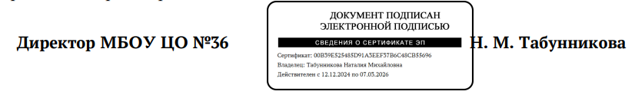 **«Согласовано»**

**Директор МБОУ ЦО №36**

**_________Табунникова Н.М.**

**МЕНЮ**

**на 19.06.2025 года**

**для учащихся 1-4х классов**

|  |  |  |  |  |
| --- | --- | --- | --- | --- |
| Прием пищи | Наименование блюда | Масса  порции(гр) | | ККАЛ |
| **Завтрак** | Омлет | 190 | | 271,75 |
|  | Огурец свежий | 40 | | 5,48 |
|  | Масло сливочное | 10 | | 74,9 |
|  | Кондитерское изделие (Пастила) | 35 | | 113,4 |
|  | Чай с лимоном | 200 | | 43,47 |
|  | Хлеб из муки пшеничной | 40 | | 104,7 |
|  | |  | |  |
| **Обед** | Салат Летний | 60 | | 51,21 |
|  | Суп картофельный с бобовыми (горох) и гренками с мясом | 210 | | 97,64 |
|  | Котлета мясная | 90 | | 265,70 |
|  | Макаронные изделия отварные | 150 | | 211,00 |
|  | Компот из плодов сухих | 200 | | 56,0 |
|  | Хлеб из муки пшеничной | 30 | | 78,5 |
|  | Хлеб ржано-пшеничный | 40 | | 78,8 |
|  | |  | | |
| **Полдник** | Ватрушка с творогом | 100 | 293,9 | |
|  | Яблоко | 200 | 94 | |
|  | Сок фруктовый | 200 | 110,00 | |